实验分析报告

采购单流程调查 Agent
与规则基线对照实验
冻结 V2 2 全量 3000 份采购单实验

项目成果文档
2026年9月6日

执行摘要
冻结 V2.2 Agent 已在全部 3000 份采购单上稳定完成批处理，五个 Batch 分批均成功，0 个请求失败。Agent 与纯规则基线在 2628 份采购单上决策一致，一致率为 87.6%；在 372 份采购单上存在分歧。
全量 3000 例没有逐例人工真值，因此 87.6% 只能解释为系统一致率，不能解释为准确率。冻结独立留出集共 47 例，其中双方 9 个分歧全部完成人工裁决；Agent 判对 7 个，规则判对 2 个。Agent 因此比规则净多判对 5 例，对完整 47 例形成精确的相对准确率优势 10.6 个百分点。
本项目累计人工判断 42 个互不重复的采购单，包括开发集 20 例、初始盲测与回归集 13 例、冻结独立留出分歧集 9 例。只有最后 9 例属于冻结版本后的独立人工裁决，可用于最终无偏比较。
关键指标 | 结果 | 解释
全量规模 | 3000 PO | 用于输出分布与系统一致性分析
规则与 Agent 一致 | 2628 PO 87.6% | 不是准确率
冻结留出分歧裁决 | 9 PO | 规则 2 对 Agent 7 对
相对准确率优势 | +10.6 个百分点 | Agent 相对规则的精确差值
Agent 证据不足 | 361 PO 12.0% | 规则基线无法表达的第三类状态

一 研究问题与实验假设
研究问题是，在采购到付款流程日志的调查任务中，基于大语言模型的 Agent 是否能比纯规则基线提供更可靠的采购单级决策，同时明确指出重点行项目、主要发现与证据缺口。
实验假设：在冻结提示词、事实摘要逻辑和模型版本后，当 Agent 与规则基线产生分歧时，Agent 在独立人工盲审中的正确次数将高于规则；其主要增量应来自对证据不足状态的显式识别，而不是简单扩大或缩小调查范围。

二 系统与决策定义

规则基线
规则基线完全不调用 AI，依据预先定义的事件顺序、必需事件、撤销与闭环规则，输出需要进一步调查或无需进一步调查。它提供了项目所需的笨办法对照组。

冻结 Agent
冻结 V2.2 Agent 使用 gpt-5.4-mini-2026-03-17，reasoning effort 为 low。输入为结构化采购单事实摘要，输出采购单级决策、主要发现、重点行项目、观察事实、证据、可能原因、缺失信息、决策理由与建议动作。
决策 | 中文含义 | 适用条件
further_investigation | 需要进一步调查 | 存在明确、尚未解决的流程异常或缺口
insufficient_evidence | 证据不足 | 日志缺少关键状态值或后续事件，无法可靠定性
no_further_investigation | 无需进一步调查 | 事件显示流程闭环、撤回后终止或无未解决信号

三 样本设计与人工标注
实验采用开发、回归、冻结留出和全量运行四个层次。开发集与初始盲测结果参与了 V2.2 的形成，因此仅用于调试与稳健性检查；冻结独立留出集在版本锁定后运行，用于最终相对比较。
阶段 | 样本 | 人工判断 | 用途 | 最终无偏比较
开发集 | 20 PO | 20 | 提示词与输出逻辑调优 | 否
初始盲测 | 60 PO | 13 | 错误发现与 V2.2 回归 | 否
冻结独立留出 | 47 PO | 9 | 裁决双方全部分歧 | 是
冻结全量运行 | 3000 PO | 无逐例真值 | 规模与分流分析 | 不适用

人工判断总量为 42 个互不重复的采购单，而不是 20 加 9。对应标签文件为 development_labels_v1.jsonl 共 20 条、blind_labels_v1.jsonl 共 13 条、blind_holdout_labels_v2_2.jsonl 共 9 条。development_labels.jsonl 与 development_labels_v1.jsonl 内容及 SHA256 相同，是同一组标签的重复命名，不应重复计数。

四 冻结与复现控制
• 冻结版本指纹 6D016275F48316DF74CDCB2A3336D94DEFEA7FC43B74B479000AFD2678B3DC6B
• 全量预测 SHA256 2D2D85D72D0EA45F1CD495406E87B1556FD7F61A7C028774AAFEDF6079B38584
• 全量预测数量 3000 个唯一采购单
• 批处理状态 5 个分批全部完成 失败请求 0
版本指纹用于确认模型、系统提示词和摘要程序未在冻结后发生变化；预测文件哈希用于确认后续评分、汇总和文档引用的是同一份全量结果。

五 全量 3000 份采购单结果

决策分布
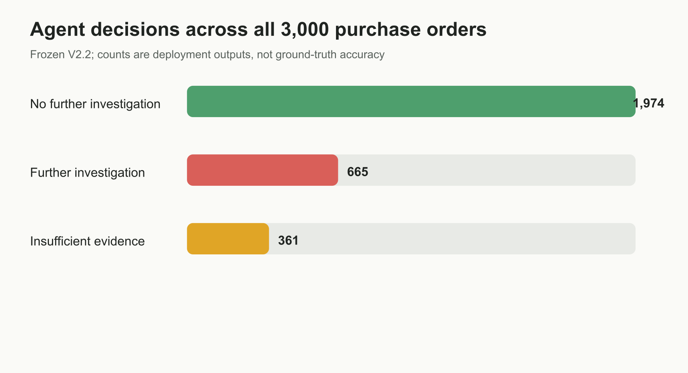
图一 冻结 V2.2 Agent 在 3000 份采购单上的决策分布
系统 | 需要进一步调查 | 证据不足 | 无需进一步调查
规则基线 | 785 26.2% | 0 | 2215 73.8%
冻结 V2.2 Agent | 665 22.2% | 361 12.0% | 1974 65.8%

Agent 将二元规则分流扩展为三类决策。361 份采购单被明确标记为证据不足，避免把日志状态缺失直接解释成业务异常或流程闭环。

系统一致性与分歧
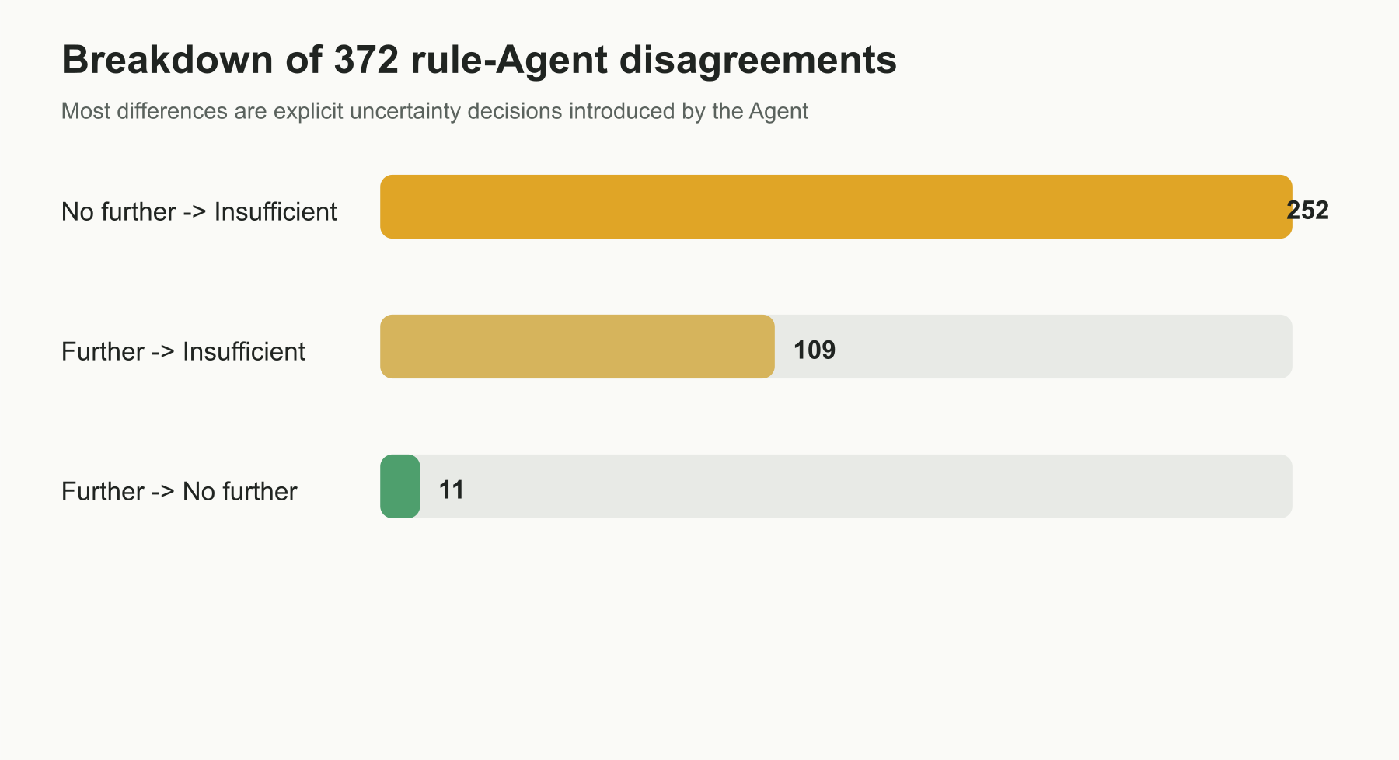
图二 372 个规则与 Agent 分歧的构成
规则决策 | Agent 决策 | PO 数量
需要进一步调查 | 需要进一步调查 | 665
需要进一步调查 | 证据不足 | 109
需要进一步调查 | 无需进一步调查 | 11
无需进一步调查 | 证据不足 | 252
无需进一步调查 | 无需进一步调查 | 1963

372 个分歧中有 361 个来自 Agent 的证据不足判断，其中 252 个原本被规则判为无需调查，109 个原本被规则判为需要调查。仅 11 个案例被 Agent 从需要调查降为无需调查。由此可见，Agent 的主要行为变化是增加不确定性表达，而非单向放宽或收紧调查标准。

六 冻结独立留出集比较
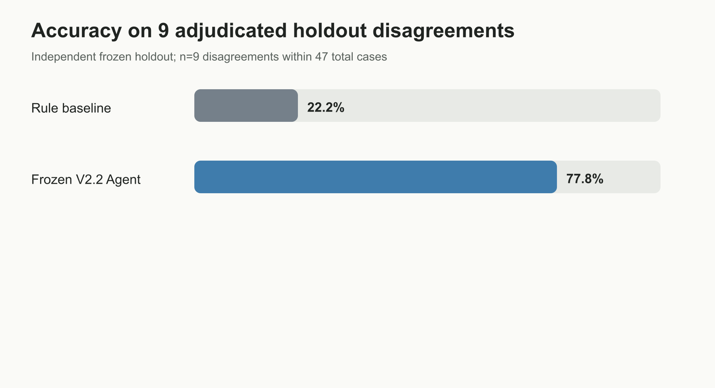
图三 9 个已裁决分歧案例中的决策正确率
指标 | 规则基线 | 冻结 Agent
9 个分歧案例决策正确 | 2 22.2% | 7 77.8%
主要发现正确 | 不适用 | 7 77.8%
重点行项目正确 | 不适用 | 9 100.0%
对 47 例的相对准确率差 | 基准 | +10.6 个百分点

47 个独立留出案例中，38 个案例双方预测相同且未人工复核。无论这 38 个共同判断正确与否，Agent 的总正确数量始终比规则多 5 个，因此 5 除以 47 得到的 10.6 个百分点是可确定的相对准确率优势。双方各自的绝对准确率仍无法从现有标签中计算。
统计解释：9 个裁决分歧的样本量较小。按两侧精确 McNemar 思路，仅考察 7 比 2 的不一致正确数，p 值约为 0.18，未达到常用的 0.05 显著性阈值。因此结果支持 Agent 更优的方向性判断，但不能视为强统计定论。

七 主要发现与业务解释
Agent 主要发现 | PO 数量 | 占比
流程看起来已解决 | 1974 | 65.8%
流程状态不确定 | 360 | 12.0%
发票入账后未观察到清账 | 335 | 11.2%
未观察到必需的发票入账 | 175 | 5.8%
未观察到必需的收货 | 55 | 1.8%
供应商开票早于采购单创建 | 51 | 1.7%
其他撤销与顺序问题 | 50 | 1.7%

规则适合识别定义清楚、模式稳定的异常，成本低且输出一致；Agent 的额外价值集中在跨行项目整合、因果解释和不确定性表达。实际部署时，证据不足应进入补数或复核队列，而不是与明确异常混在同一调查队列中。

八 运行成本与工程可靠性
项目 | 数量
普通输入 Token | 4,156,666
缓存输入 Token | 8,219,904
输出 Token 含推理 | 1,981,847
总 Token | 14,358,417
估算 Batch API 费用 | 约 12.65 美元

费用根据运行记录中的 Token 使用量和报告生成时记录的 GPT-5.4 Mini Batch 单价估算，最终金额以 OpenAI API 账单为准。五个批次均完成且无失败请求，说明冻结版本具备 3000 份采购单规模的稳定批处理能力。

九 局限性与有效性边界
1 全量 3000 例没有逐例人工真值，一致率不能被解释为准确率。
2 独立留出集只人工裁决 9 个分歧，38 个共同预测未复核，因此绝对准确率不可得。
3 已裁决分歧只有 9 例，统计功效有限，10.6 个百分点应表述为精确的相对差值与方向性证据。
4 开发集 20 例和初始盲测人工复核 13 例参与过 V2.2 调优，不能重新包装为独立测试结果。
5 事件日志不包含所有金额、数量、状态变更后的值、付款凭证和日志截断后的处理，因此业务事实结论仍受数据范围限制。
6 本实验验证的是给定日志与规则定义下的流程调查能力，不直接等价于财务审计结论或真实损失识别能力。

十 结论与下一步
结论：现有独立证据更支持冻结 V2.2 Agent，而不是纯规则基线。Agent 在 47 个独立留出案例上形成 10.6 个百分点的相对准确率优势，并在 3000 份采购单中把 12.0% 的案例识别为证据不足。项目已完成从规则基线、Agent 开发、冻结留出验证到 3000 份采购单全量运行的主要实验闭环。
下一步不必再修改冻结 V2.2。若需要把项目升级为更强的论文证据，应优先补充独立人工标签，而不是继续调提示词。最有价值的扩展是从 38 个共同预测中随机抽取审计样本，或建立更大的全新留出集，以估计双方的绝对准确率和置信区间。

附录一 人工标签文件
标签文件 | 记录数 | 角色
evals\development_labels_v1.jsonl | 20 | 开发集人工答案
evals\development_labels.jsonl | 20 | 与上一文件完全相同的重复命名
evals\blind_labels_v1.jsonl | 13 | 初始盲测与回归人工答案
evals\blind_holdout_labels_v2_2.jsonl | 9 | 冻结独立留出分歧人工答案

附录二 可复现文件
文件 | 用途
outputs\agent_predictions_all_3000_frozen_v2_2.jsonl | 全量预测
outputs\agent_predictions_all_3000_frozen_v2_2_summary.json | 全量原始汇总
outputs\final_experiment_metrics_v2_2.json | 报告统计
outputs\full_3000_agent_distribution_v2_2.csv | 决策分布
outputs\full_3000_rule_agent_crosstab_v2_2.csv | 交叉表
outputs\final_holdout_metrics_v2_2.csv | 留出集指标

建议引用表述
在 3000 份采购单上的全量实验中，冻结 V2.2 Agent 与纯规则基线达到 87.6% 的一致率，并将 12.0% 的采购单识别为证据不足。在 47 份冻结独立留出案例中，双方 9 个分歧均经人工裁决，Agent 判对 7 个、规则判对 2 个，因此 Agent 相对规则净多判对 5 份采购单，对完整留出集形成 10.6 个百分点的相对准确率优势。由于其余共同预测案例未全部获得人工标签，本研究不将全量一致率解释为绝对准确率。

